Question de gestion 2.2.

Les transformations numériques, vecteur d’amélioration de la relation avec les clients et usagers ?
(annexes 16 et 17 ; annexes 23 et 24)

- Identifier les outils numériques utilisés par O’tera pour répondre aux commentaires des clients.
- Montrer en quoi ils contribuent à améliorer la relation client de l’entreprise.

Annexe 16. Le paiement par caisse automatique
Chez O’tera, le client scanne seul le code-barres des articles et modifie, si besoin, la quantité sur l'écran tactile de la caisse. C’est à lui également de comptabiliser les remises dont il peut bénéficier.
Pour utiliser ces caisses automatiques, le client peut posséder une carte d'adhérent, délivrée sur simple demande à l'accueil du magasin en remplissant des informations obligatoires (nom, prénom, adresse, téléphone et adresse de courriel). Ceci permettra de l'identifier précisément lors de son passage en caisse et de collecter des données commerciales précieuses. « Il est automatiquement reconnu les visites suivantes tant qu’il utilise la même carte », souligne Charles D’Hallendre, responsable communication du réseau. En cas de changement de ses informations personnelles, le client pourra les mettre à jour à l'accueil du magasin. Aujourd’hui, 95 % des clients ont une carte d’adhérent.

Ces caisses ne délivrent que des tickets de caisse et reçus de carte bancaire dématérialisés : ils seront envoyés instantanément par courriel au client. Ce courriel explique comment noter et commenter les produits achetés. Les équipes d’O’tera et leurs partenaires ont en temps réel les remontées (avis sur les produits achetés), ce qui permet d'améliorer sans cesse la qualité des produits. De plus, si un client n’est pas satisfait, il est remboursé sur simple demande.
La mise en place de caisses automatiques a amélioré la qualité et la quantité des données collectées. Dorénavant, O’tera dispose de nombreuses informations importantes concernant son activité commerciale et les habitudes de consommation de ses clients (informations sur les clients, fréquences d'achat, chiffre d'affaires, taux d'utilisation des caisses automatiques, horaires d'affluence, etc.).
Source : les auteurs

Annexe 17. Entretien avec le responsable de la communication sur les origines du projet
Question : Pouvez-vous nous parler de ce projet de dématérialisation du ticket de caisse ?
Réponse (responsable de la communication) : Avec les caisses automatiques, les clients se servent en magasin et scannent eux-mêmes leurs articles. Pour utiliser ces caisses, les clients devront posséder une carte d’adhérent, disponible sur simple demande à l’accueil du magasin. Ceci permet de les identifier et pouvoir leur envoyer le ticket de caisse et le reçu de carte bancaire (CB) par voie électronique. Notre culture est basée sur le respect de l’environnement. Avec la dématérialisation, nous réduirons notre empreinte environnementale. De plus, avec l’utilisation de ces caisses et l’identification par la carte d’adhérent, nous ouvrirons la voie vers une communication directe, avec le consommateur, basée sur les nouvelles technologies.

Q : Quelles seront les modalités de ce projet ?
R : Lors de son passage en caisse, le client ne se verra plus délivrer son ticket de caisse, ni son ticket de carte bancaire : il le recevra par courrier électronique. Lors de son passage, il devra insérer sa carte d’adhérent dans le système pour être reconnu, passera chaque produit devant le lecteur de code-barres et règlera ses achats, mais aucun ticket ne lui sera délivré. En cas de changement de ses informations personnelles, le client pourra les mettre à jour à l’accueil du magasin. Parallèlement, nous investissons sur la sécurisation des données personnelles de nos clients avec la mise aux normes de sécurité de notre base de données, des échanges d’informations et des contrôles d’accès, conformément à la loi.

Q : Quelles sont les motivations de ce projet ?
R : Comme je vous l’ai déjà dit, la culture de notre entreprise repose sur une démarche écoresponsable. L’envoi électronique des justificatifs d’achats va dans ce sens. Sous un autre angle et à long terme, cette mise en place nous permettra de diminuer nos coûts d’achat de papier et d’encre. Mais cela permettra également d’améliorer la satisfaction de nos clients en diminuant le temps d’attente en caisse (en augmentant celles-ci) et pour nous, cela nous donnera des informations commerciales très importantes pour gérer au mieux notre activité.

Q : Pensez-vous que les clients sont prêts à utiliser ce service ?
R : Pour la mise en place de la dématérialisation du ticket, nous prévoyons de renforcer notre équipe d’agents en caisse sur plusieurs semaines afin d’informer au mieux les clients de ce nouveau service et les accompagner dans l’utilisation des nouvelles caisses. Nos clients partagent notre vision et notre culture, à savoir respecter l’environnement, et utiliseront assurément ce nouveau service.

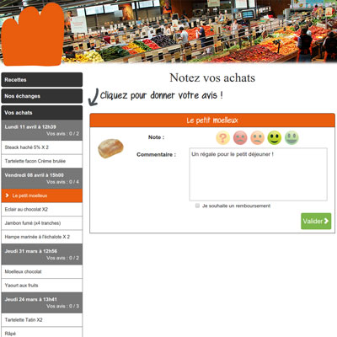
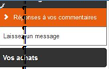
Annexe 22. Formulaire de notes et commentaires d’achat

Annexe 23. Commentaires des clients d’O’tera sur la page Facebook de l’organisation

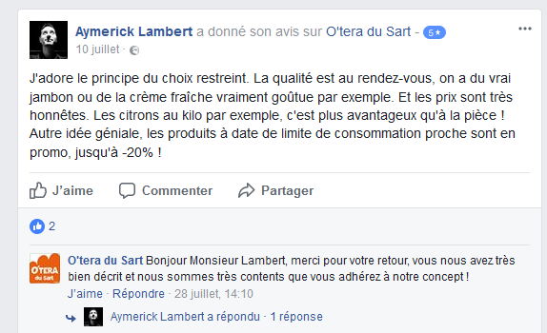
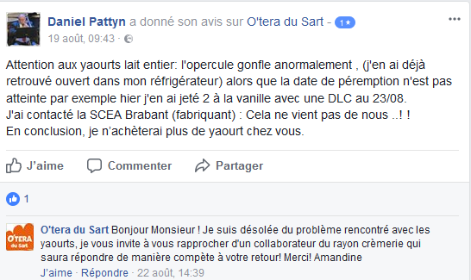
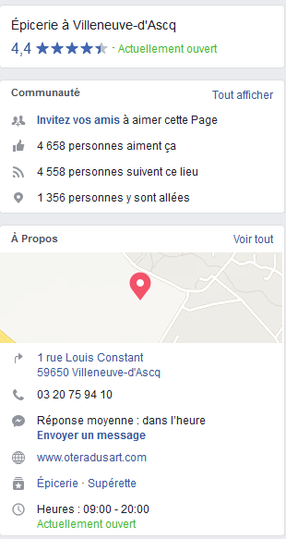

Annexe 24. Community Manager, quelles formes de la relation de travail ?
La profession du community manager est apparue avec l'essor des réseaux sociaux et l'importance croissante de l'e-reputation au début des années 2000. Comme chaque année depuis 2010, le site RegionsJob publie une enquête sur cette profession. 760 community managers (CM) ont été interrogés pour ce millésime 2014. […]
Quelle formation ?
Côté formation, les community managers sont passés majoritairement par une école de communication (57 %). Viennent ensuite les études de marketing en école de commerce (38 %) puis les cursus littéraires (14 %) et enfin l'informatique (8 %).
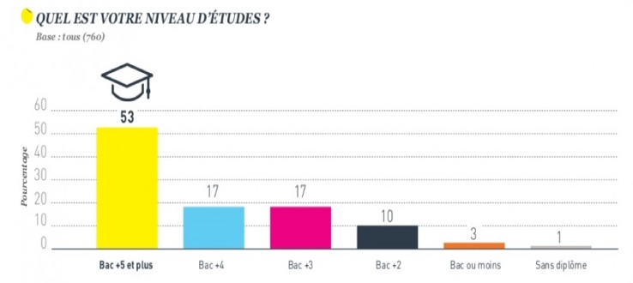
En tout, ils sont 87 % à avoir une Licence (Bac +3) et 53 % à posséder un Master 2 (Bac +5). À noter l'augmentation de l'expérience accumulée par les CM. « En 2012, seuls 17 % des professionnels en poste possédaient plus de 2 ans d'expérience. Cette proportion est montée à 29 % en 2013, et continue d'augmenter en 2014. Cette année, 40 % des CM ont plus de deux ans d'expérience », constate RegionsJob.
Pour ce qui est du recrutement, les voies traditionnelles sont utilisées par les entreprises pour réaliser des embauches. 21 % des CM sont ainsi recrutés en candidatant suite à une annonce passée sur Internet. L'effet réseau marche aussi très bien. 15 % des recrutements sont effectués par cooptation. Enfin viennent les candidatures spontanées (12 %). Chose étonnante, seuls 11 % d'entre eux sont en fin de compte recrutés sur les réseaux sociaux pourtant cœur de leur métier.
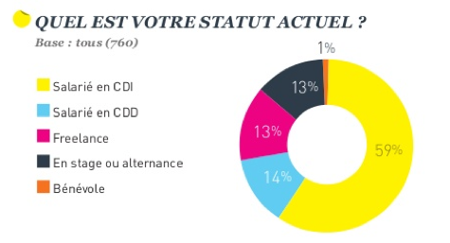
Concernant leur statut, 59 % sont en contrat à durée indéterminée, 14 % en contrat à durée déterminée, 13 % sont des freelances et 13 % des stagiaires. Les entreprises qui font appel à leur service sont pour 20 % des PME, suivies des entreprises de taille intermédiaire (12 %) et des grandes entreprises (7 %).

Le Community manager freelance
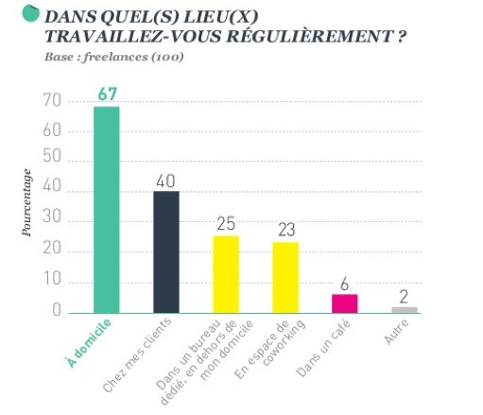
Mais les community managers gardent un goût prononcé pour l'indépendance professionnelle. Selon RegionsJob, plus d'un CM salarié sur cinq réalise en effet des missions en freelance sur son temps libre. Et un CM sur trois caresse un jour l'idée de devenir son propre patron. Justement, ceux qui ont franchi le pas travaillent principalement à leur domicile (67 %). Mais les clients mettent parfois à disposition des locaux pour que les CM y effectuent leur mission (25 %).

D’après : www.challenges.fr/high-tech/community-manager-profil-salaire-et-formation-de-ces-pros-des-reseaux-sociaux

